Об утверждении регламентов государственных услуг в сфере автомобильного транспорта Западно-Казахстанской области
Утративший силу
Постановление акимата Западно-Казахстанской области от 20 мая 2014 года № 120. Зарегистрировано Департаментом юстиции Западно-Казахстанской области 24 июня 2014 года № 3576. Утратило силу постановлением акимата Западно-Казахстанской области от 27 октября 2015 года № 328
Сноска. Утратило силу постановлением акимата Западно-Казахстанской области от 27.10.2015 № 328 (вводится в действие по истечению двадцати одного календарного дня после дня первого официального опубликования).
Руководствуясь Законами Республики Казахстан от 23 января 2001 года "О местном государственном управлении и самоуправлении в Республике Казахстан", от 15 апреля 2013 года "О государственных услугах" акимат Западно-Казахстанской области ПОСТАНОВЛЯЕТ:
1. Утвердить прилагаемые нижеследующие регламенты государственных услуг в сфере автомобильного транспорта Западно-Казахстанской области:
1) "Выдача международного сертификата технического осмотра";
2) "Выдача лицензии, переоформление, выдача дубликатов лицензии для занятия деятельностью по нерегулярной перевозке пассажиров автобусами, микроавтобусами в междугородном межобластном, межрайонном (междугородном внутриобластном) и международном сообщениях, а также регулярной перевозке пассажиров автобусами, микроавтобусами в международном сообщении".
2. Контроль за исполнением настоящего постановления возложить на первого заместителя акима Западно-Казахстанской области Шапкенова С. Ж.
3. Настоящее постановление вводится в действие по истечении десяти календарных дней после дня первого официального опубликования, но не ранее введения в действие постановления Правительства Республики Казахстан от 26 марта 2014 года № 265 "О вопросах оказания государственных услуг в сфере автомобильного транспорта".
Аким области | Н. Ногаев

Утвержден
постановлением акимата
Западно-Казахстанской области
от 20 мая 2014 года № 120
Регламент государственной услуги
"Выдача международного сертификата
технического осмотра"
1. Общие положения
1. Государственная услуга "Выдача международного сертификата технического осмотра" (далее – государственная услуга) оказывается государственным учреждением "Управление пассажирского транспорта и автомобильных дорог Западно-Казахстанской области" (далее – услугодатель), расположенным по адресу: город Уральск, улица Х. Чурина, дом 116, на основании Закона Республики Казахстан от 15 июля 1996 года "О безопасности дорожного движения" и стандарта государственной услуги, утвержденным постановлением Правительства Республики Казахстан от 26 марта 2014 года № 265 "О вопросах оказания государственных услуг в сфере автомобильного транспорта" (далее – Стандарт) юридическим и физическим лицам (далее – услугополучатель).
Прием заявлений на получение государственной услуги осуществляется через:
1) Республиканское государственное предприятие "Центр обслуживания населения" Комитета по контролю автоматизации государственных услуг и координации деятельности центров обслуживания населения Министерства (далее – ЦОН);
2) веб-портал "электронного правительства" www.e.gov.kz (далее - портал).
2. Форма оказания государственной услуги: электронная (частично автоматизированная) и (или) бумажная.
Выдача результатов государственной услуги осуществляется через ЦОН.
3. Результат оказания государственной услуги – международный сертификат технического осмотра (далее – международный сертификат) в бумажном виде, либо мотивированный ответ об отказе в предоставлении государственной услуги в бумажном и (или) электронном виде.
2. Описание порядка действий структурных подразделений (работников) услугодателя в
процессе оказания государственной услуги
4. Основанием для начала процедуры (действия) по оказанию государственной услуги является получение услугодателем пакета документов или электронного запроса услугополучателя, предусмотренных в пункте 9 Стандарта, необходимых для оказания государственной услуги.
Содержание каждой процедуры (действия), входящей в состав процесса оказания государственной услуги, длительность его выполнения:
1) с момента сдачи пакета документов услугополучателем услугодателю либо в ЦОН, а так же при обращении на портал:
выдача международного сертификата технического осмотра осуществляется - в течение 2 (двух) рабочих дней;
выдача письменного мотивированного ответа об отказе в предоставлении государственной услуги осуществляется - в течение 1 (одного) рабочего дня;
2) максимально допустимое время ожидания в очереди при сдаче пакета документов в ЦОН – 15 минут;
3) максимально допустимое время обслуживания в ЦОН – 15 минут.
Государственная услуга оказывается на платной основе.
Государственная пошлина за выдачу международного сертификата или дубликата международного сертификата уплачивается по месту выдачи международного сертификата и дубликата международного сертификата по ставке пошлины, установленной Кодексом Республики Казахстан от 10 декабря 2008 года "О налогах и других обязательных платежах в бюджет" (Налоговый кодекс) и составляет 50 процентов от месячного расчетного показателя, установленного на день оплаты государственной пошлины.
Способ оплаты: государственная пошлина уплачивается в бюджет наличными деньгами либо путем перечисления через банки или организации, осуществляющие отдельные виды банковских операций, а также через платежный шлюз "электронного правительства" (далее – ПШЭП).
5. Описание последовательности процедур (действий), между структурными подразделениями (работниками) с указанием длительности каждой процедуры (действия):
1) оператор ЦОН в течении 3 минут вводит в автоматизированное рабочее место Интегрированной информационной системы ЦОН (далее – АРМ ИИС ЦОН) логин и пароль (процесс авторизации), выбирает государственную услугу, выводит на экран формы запроса для оказания государственной услуги и вводит данные услугополучателя или данные по доверенности представителя услугополучателя;
2) сотрудник канцелярии услугодателя в течение 15 минут с момента поступления пакета документов регистрирует их в журнале регистрации и передает их на рассмотрение руководителю услугодателя;
3) руководитель услугодателя в течение 30 минут рассматривает пакет документов услугополучателя и отписывает их заместителю руководителя услугодателя;
4) заместитель руководителя услугодателя в течение 15 минут рассматривает пакет документов услугополучателя и отписывает руководителю отдела услугодателя;
5) руководитель отдела услугодателя в течение 15 минут рассматривает пакет документов услугополучателя и отписывает на исполнение сотруднику отдела услугодателя;
6) сотрудник отдела услугодателя в течении 1 рабочего дня подготавливает результат государственной услуги и направляет на подписание руководителю услугодателя.
7) руководитель услугодателя в течение 1 часа подписывает результат государственной услуги;
8) сотрудник отдела услугодателя в течение 1 рабочего дня направляет в информационную систему ЦОН или на портал международный сертификат в бумажном виде либо в виде электронного документа, удостоверенного электронной цифровой подписью услугодателя;
9) оператор ЦОН в течение 2 минут выдает услугополучателю результат государственной услуги (международный сертификат либо мотивированный отказ), сформированный в автоматизированном рабочем месте регионального шлюза электронного правительства (далее – АРМ РШЭП).
3. Описание порядка взаимодействия структурных
подразделений (работников) услугодателя в
процессе оказания государственной услуги
6. Перечень структурных подразделений (работников) услугодателя, которые участвуют в процессе оказания государственной услуги:
1) сотрудник канцелярии услугодателя;
2) руководитель услугодателя;
3) заместитель руководителя услугодателя;
4) руководитель отдела услугодателя;
5) сотрудник отдела услугодателя.
Описание последовательности процедур (действия) между структурными подразделениями (работниками) с указанием длительности каждой процедуры (действия) приведено в приложении 1 к настоящему Регламенту.
4. Описание порядка взаимодействия с ЦОН
и (или) иными услугодателями, а также порядка
использования информационных систем в процессе
оказания государственной услуги
7. Описание порядка обращения в ЦОН, длительность обработки запроса услугополучателя:
1) услугополучатель подает заявление и необходимый пакет документов оператору ЦОН согласно приложению 1 к Стандарту, которое осуществляется в операционном зале посредством "безбарьерного" обслуживания путем электронной очереди (в течении 2 минут);
2) процесс 1 – ввод оператора ЦОН в АРМ ИИС ЦОН логина и пароля (процесс авторизации) для оказания государственной услуги (в течение 1 минуты);
3) процесс 2 – выбор оператором ЦОН государственной услуги, вывод на экран формы запроса для оказания государственной услуги и ввод оператором ЦОН данных услугополучателя или данных по доверенности представителя услугополучателя (при нотариально удостоверенной доверенности, при ином удостоверении доверенности данные доверенности не заполняются) (в течение 2 минут);
4) процесс 3 – направление запроса через шлюз электронного правительства (далее – ШЭП) в государственную базу данных физических или юридических лиц (далее – ГБД ФЛ/ГБД ЮЛ) о данных услугополучателя, а также в Единой нотариальной информационной системе (далее - ЕНИС) – о данных доверенности представителя услугополучателя (в течение 2 минут);
5) условие 1 – проверка наличия данных услугополучателя в ГБД ФЛ/ГБД ЮЛ и данных доверенности в ЕНИС (в течение 1 минуты);
6) процесс 4 – формирование сообщения о невозможности получения данных в связи с отсутствием данных услугополучателя в ГБД ФЛ/ГБД ЮЛ или данных доверенности в ЕНИС (в течение 2 минут);
7) процесс 5 – направление электронного пакета документов (запроса услугополучателя) удостоверенного (подписанного) электронной цифровой подписью (далее – ЭЦП) оператора ЦОН через ШЭП в АРМ РШЭП (в течение 2 минут).
8. Описание процесса получения результата оказания государственной услуги через ЦОН, его длительность:
1) процесс 6 – регистрация электронного пакета документов в АРМ РШЭП (в течение 2 минут);
2) условие 2 – проверка (обработка) услугодателем соответствия приложенных услугополучателем пакета документов, указанных в Стандарте, которые является основанием для оказания государственной услуги (в течение 2 минут);
3) процесс 7 – формирование сообщения о мотивированном ответе об отказе в запрашиваемой услуге в связи с имеющимися нарушениями в пакете документов услугополучателя (в течение 2 минут);
4) процесс 8 – получение услугополучателем через оператора ЦОН результата государственной услуги (международный сертификат либо мотивированный отказ), сформированной АРМ РШЭП (в течение 2 минут).
Функциональные взаимодействия информационных систем, задействованных при оказании государственной услуги через ЦОН приведены диаграммой согласно приложению 2 к настоящему Регламенту.
9. Описание порядка обращения и последовательности процедур (действий) услугодателя и услугополучателя при оказании государственных услуг через портал:
1) услугополучатель осуществляет регистрацию на портале с помощью индивидуального идентификационного номера (далее – ИИН) и (или) бизнес-идентификационного номера (далее – БИН), а также пароля (осуществляется для незарегистрированных на портале услугополучателей);
2) процесс 1 – процесс ввода услугополучателем ИИН/БИН и пароля (процесс авторизации) на портале для получения государственной услуги;
3) условие 1 – проверка на портале подлинности данных о зарегистрированном услугополучателе через ИИН/БИН и пароль;
4) процесс 2 – формирование порталом сообщения о мотивированном отказе в авторизации в связи с имеющимися нарушениями в данных услугополучателя;
5) процесс 3 – выбор услугополучателем государственной услуги, указанной в настоящем Регламенте, вывод на экран формы запроса для оказания государственной услуги и заполнение услугополучателем формы (ввод данных) с учетом ее структуры и форматных требований, прикрепление к форме запроса необходимых копий документов в электронном виде указанные в пункте 9 Стандарта, а также выбор услугополучателем регистрационного свидетельства ЭЦП для удостоверения (подписания) запроса;
6) условие 2 – проверка на портале срока действия регистрационного свидетельства ЭЦП и отсутствия в списке отозванных (аннулированных) регистрационных свидетельств, а также соответствия идентификационных данных (между ИИН/БИН, указанным в запросе, и ИИН/БИН, указанным в регистрационном свидетельстве ЭЦП);
7) процесс 4 – формирование сообщения о мотивированном отказе в запрашиваемой государственной услуге в связи с не подтверждением подлинности ЭЦП услугополучателя;
8) процесс 5 – направление электронного пакета документов (запроса услугополучателя), удостоверенного (подписанного) ЭЦП услугополучателем через ШЭП в АРМ РШЭП для обработки запроса услугодателем;
9) условие 3 – проверка услугодателем соответствия приложенных услугополучателем документов, указанных в Стандарте, которые являются основанием для оказания государственной услуги;
10) процесс 6 – формирование сообщения о мотивированном отказе в запрашиваемой государственной услуге в связи с имеющимися нарушениями в пакете документов услугополучателя;
11) процесс 7 – получение услугополучателем результата государственной услуги (уведомление в форме электронного документа), сформированный порталом. Результат оказания государственной услуги направляется услугополучателю в "личный кабинет" в форме электронного документа, удостоверенного ЭЦП уполномоченного лица услугодателя.
Диаграмма функционального взаимодействия информационных систем, задействованных при оказании государственной услуги через портал, приведена в приложении 3 к настоящему Регламенту.
10. Подробное описание последовательности процедур (действий), взаимодействий структурных подразделений (работников) услугодателя в процессе оказания государственной услуги, а также описание порядка взаимодействия с иными услугодателями и (или) ЦОН и порядка использования информационных систем в процессе оказания государственной услуги приведено в справочнике бизнес-процессов оказания государственной услуги согласно приложению 4 к настоящему Регламенту.
11. Обжалование решений, действий (бездействия) услугодателя и (или) их должностных лиц, ЦОНа и (или) их работников по вопросам оказания государственных услуг осуществляется согласно главы 3 Стандарта.
Приложение 1
к Регламенту
государственной услуги
"Выдача международного
сертификата технического
осмотра"
Схема
описание последовательности процедур
(действий) между структурными подразделениями
(работниками) с указанием длительности
каждой процедуры (действия)

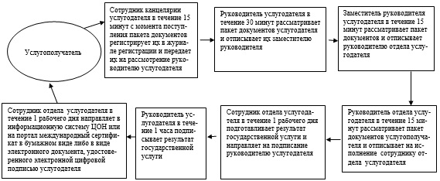

Приложение 2
к Регламенту
государственной услуги
"Выдача международного
сертификата технического
осмотра"
Диаграмма
функционального взаимодействия
информационных систем, задействованных при
оказании государственной услуги через ЦОН

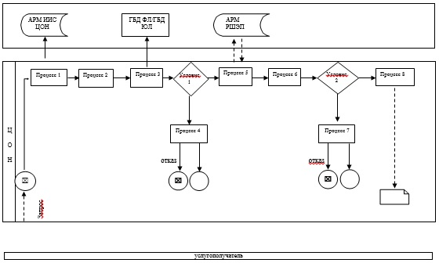

Приложение 3
к Регламенту
государственной услуги
"Выдача международного
сертификата технического
осмотра"
Описание
порядка обращения и последовательности
процедур (действий) услугодателя и
услугополучателя при оказании
государственных услуг через портал

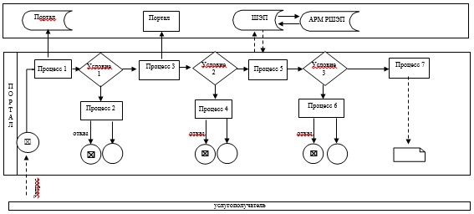
Условные обозначения:
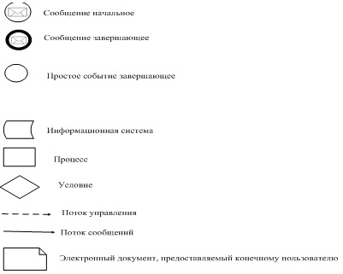

Приложение 4
к Регламенту
государственной услуги
"Выдача международного
сертификата технического
осмотра"
Описание
последовательности процедур (действий),
взаимодействий структурных подразделений
бизнес–процессов оказания государственной услуги
"Выдача международного сертификата
технического осмотра" через центр
обслуживания населения

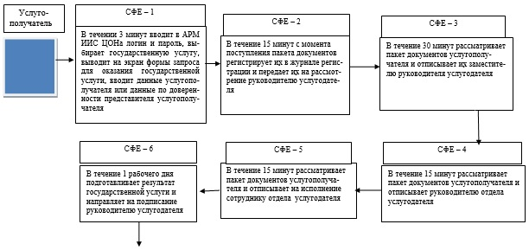

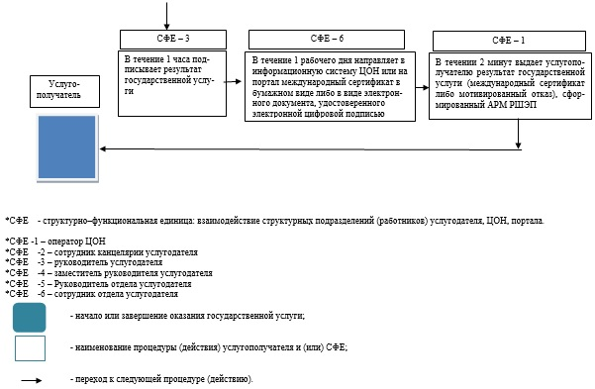

Утвержден
постановлением акимата
Западно-Казахстанской области
от 20 мая 2014 года № 120
Регламент государственной услуги
"Выдача лицензии, переоформление, выдача
дубликатов лицензии для занятия деятельностью
по нерегулярной перевозке пассажиров автобусами,
микроавтобусами в междугородном межобластном,
межрайонном (междугородном внутриобластном) и
международном сообщениях, а также регулярной
перевозке пассажиров автобусами,
микроавтобусами в международном сообщении"
1. Общие положения
1. Государственная услуга "Выдача лицензии, переоформление, выдача дубликатов лицензии для занятия деятельностью по нерегулярной перевозке пассажиров автобусами, микроавтобусами в междугородном межобластном, межрайонном (междугородном внутриобластном) и международном сообщениях, а также регулярной перевозке пассажиров автобусами, микроавтобусами в международном сообщении" (далее – государственная услуга) оказывается государственным учреждением "Управление пассажирского транспорта и автомобильных дорог Западно-Казахстанской области" (далее – услугодатель), расположенным по адресу: город Уральск, улица Х. Чурина, дом 116, на основании Закона Республики Казахстан от 4 июля 2003 года "Об автомобильном транспорте" и стандарта государственной услуги, утвержденным постановлением Правительства Республики Казахстан от 26 марта 2014 года № 265 "О вопросах оказания государственных услуг в сфере автомобильного транспорта" (далее – Стандарт) юридическим и физическим лицам (далее – услугополучатель).
Прием заявлений на получение государственной услуги осуществляется через:
1) Республиканское государственное предприятие "Центр обслуживания населения" Комитета по контролю автоматизации государственных услуг и координации деятельности центров обслуживания населения Министерства (далее – ЦОН);
2) веб-портал "электронного правительства" www.e.gov.kz (далее - портал).
2. Форма оказания государственной услуги: электронная (частично автоматизированная) и (или) бумажная.
Выдача результатов государственной услуги осуществляется через ЦОН.
3. Результат оказания государственной услуги – лицензия, переоформление, дубликаты лицензии для занятия деятельностью по нерегулярной перевозке пассажиров автобусами, микроавтобусами в междугородном межобластном, межрайонном (междугородном внутриобластном) и международном сообщениях, а также регулярной перевозке пассажиров автобусами, микроавтобусами в международном сообщении либо мотивированный отказ в выдаче результата оказания государственной услуги в случаях и по основаниям, предусмотренным пунктом 10 Стандарта.
2. Описание порядка действий структурных
подразделений (работников) услугодателя в
процессе оказания государственной услуги
4. Основанием для начала процедуры (действия) по оказанию государственной услуги является получение услугодателем пакет документов либо запроса на портале в форме электронного документа, предусмотренных в пункте 9 Стандарта, необходимых для оказания государственной услуги.
5. Срок оказания государственной услуги:
1) с момента сдачи документов услугополучателем в ЦОН:
выдача лицензии – в течение 15 (пятнадцати) рабочих дней;
переоформление лицензии – в течение 10 (десяти) рабочих дней;
выдача дубликата лицензии – в течение 2 (двух) рабочих дней;
максимально допустимое время ожидания в очереди при сдаче пакета документов – 15 минут;
максимально допустимое время обслуживания – 15 минут.
2) при обращении услугополучателя на портал:
выдача лицензии – в течение 5 (пяти) рабочих дней;
переоформление, выдача дубликата лицензии – в течение 2 (двух) рабочих дней.
6. Государственная услуга оказывается на платной основе.
Лицензионный сбор уплачивается в местный бюджет по ставке сбора, установленной Кодексом Республики Казахстан от 10 декабря 2008 года "О налогах и других обязательных платежах в бюджет (Налоговый кодекс)" и составляет:
1) за выдачу лицензии, а также за выдачу дубликата лицензии – трехкратный месячный расчетный показатель, действующий на день уплаты сбора;
2) за переоформление лицензии – 10% от ставки при выдаче лицензии.
Способ оплаты: лицензионный сбор уплачивается в бюджет наличными деньгами либо путем перечисления через банки или организации, осуществляющие отдельные виды банковских операций, а также через платежный шлюз "электронного правительства" (далее – ПШЭП).
7. Описание последовательности процедур (действия) между структурными подразделениями (работниками) с указанием длительности каждой процедуры (действия):
при выдаче и переоформлении лицензии:
1) оператор ЦОН в течение 3 минут вводит в автоматизированное рабочее место Интегрированной информационной системы ЦОН (далее – АРМ ИИС ЦОН) логин и пароль (процесс авторизации), выбирает государственную услугу, выводит на экран формы запроса для оказания государственной услуги и вводит данные услугополучателя или данные по доверенности представителя услугополучателя;
2) сотрудник канцелярии услугодателя в течение 30 минут с момента поступления пакета документов регистрирует их в журнале регистрации и направляет на рассмотрение руководителю услугодателя;
3) руководитель услугодателя в течение 1 рабочего дня рассматривает пакет документов услугополучателя и отписывает заместителю руководителя услугодателя;
4) заместитель руководителя услугодателя в течение 1 часа рассматривает пакет документов услугополучателя и отписывает руководителю отдела услугодателя;
5) руководитель отдела услугодателя в течение 1 часа рассматривает пакет документов услугополучателя и отписывает на исполнение сотруднику отдела услугодателя;
6) сотрудник отдела услугодателя подготавливает результат оказания государственной услуги и направляет его на подписание руководителю услугодателя (лицензию – в течение 10 рабочих дней, переоформление лицензии – в течение 5 рабочих дней);
7) руководитель услугодателя в течение 1 рабочего дня подписывает результат оказания государственной услуги;
8) сотрудник отдела услугодателя в день подписания руководителем услугодателя направляет результат оказания государственной услуги в информационную систему ЦОН или на портал в бумажном виде либо в виде электронного документа, удостоверенного электронной цифровой подписью услугодателя;
9) оператор ЦОН в течение 2 минут выдает услугополучателю результат государственной услуги (лицензия, переоформление лицензии либо письменный мотивированный отказ), сформированной в автоматизированном рабочем месте регионального шлюза электронного правительства (далее – АРМ РШЭП).
при выдаче дубликата лицензии:
1) оператор ЦОН в течение 3 минут вводит в АРМ ИИС ЦОН логин и пароль (процесс авторизации), выбирает государственную услугу, выводит на экран формы запроса для оказания государственной услуги, вводит данные услугополучателя или данные по доверенности представителя услугополучателя;
2) сотрудник канцелярии услугодателя в течение 30 минут с момента поступления пакет документов регистрирует их в журнале регистрации и передает на рассмотрение руководителю услугодателя;
3) руководитель услугодателя в течение 30 минут рассматривает пакет документов услугополучателя и отписывает их заместителю руководителя услугодателя;
4) заместитель руководителя услугодателя в течении 30 минут рассматривает пакет документов услугополучателя и отписывает их руководителю отдела услугодателя;
5) руководитель отдела услугодателя в течение 30 минут рассматривает пакет документов и отписывает на исполнение сотруднику отдела услугодателя;
6) сотрудник отдела услугодателя в течение 1 рабочего дня подготавливает результат государственной услуги и направляет его на подписание руководителю услугодателя;
7) руководитель услугодателя в течение 1 часа подписывает результат оказания государственной услуги;
8) сотрудник отдела услугодателя в день подписания руководителем услугодателя направляет результат оказания государственной услуги в информационную систему ЦОН или на портал в бумажном виде либо в виде электронного документа, удостоверенного электронной цифровой подписью услугодателя;
9) оператор ЦОН в течение 2 минут выдает услугополучателю результат государственной услуги (дубликат лицензии либо письменный мотивированный отказ), сформированный АРМ РШЭП.
3. Описание порядка взаимодействия структурных
подразделений (работников) услугодателя,
которые участвуют в процессе
оказания государственной услуги
8. Перечень структурных подразделений (работников) услугодателя, которые участвуют в процессе оказания государственной услуги:
1) сотрудник канцелярии услугодателя;
2) руководитель услугодателя;
3) заместитель руководителя услугодателя;
4) руководитель отдела услугодателя;
5) сотрудник отдела услугодателя.
Описание блок-схемы прохождения каждого действия (процедуры) с указанием длительности каждого действия (процедуры) приведено в приложении 1 к настоящему Регламенту.
4. Описание порядка взаимодействия с ЦОН,
а также порядка использования информационных
систем в процессе оказания
государственной услуги
9. Описание порядка обращения в ЦОН, длительность обработки запроса услугополучателя:
1) услугополучатель подает заявление и необходимый пакет документов оператору ЦОН согласно приложений 1, 2 к Стандарту, которое осуществляется в операционном зале посредством "безбарьерного" обслуживания путем электронной очереди (в течении 2 минут);
2) процесс 1 – ввод оператора ЦОН в АРМ ИИС ЦОН логина и пароля (процесс авторизации) для оказания услуги (в течении 1 минуты);
3) процесс 2 – оператор ЦОН выбирает государственную услугу, выводит на экран формы запроса для оказания государственной услуги и вводит данные услугополучателя или данных по доверенности представителя услугополучателя (при нотариально удостоверенной доверенности, при ином удостоверении доверенности данные доверенности не заполняются) (в течение 2 минут);
4) процесс 3 – направление запроса через шлюз электронного правительства (далее – ШЭП) в государственную базу данных физических или юридических лиц (далее – ГБД ФЛ/ГБД ЮЛ) о данных услугополучателя, а также в Единой нотариальной информационной системе (далее – ЕНИС) – о данных доверенности представителя услугополучателя (в течение 2 минут);
5) условие 1 – проверка наличия данных услугополучателя в ГБД ФЛ/ГБД ЮЛ и данных доверенности в ЕНИС (в течение 1 минуты);
6) процесс 4 – формирование сообщения о невозможности получения данных в связи с отсутствием данных услугополучателя в ГБД ФЛ/ГБД ЮЛ или данных доверенности в ЕНИС (в течение 2 минут);
7) процесс 5 – направление электронного пакета документов (запроса услугополучателя), удостоверенного (подписанного) электронной цифровой подписью (далее – ЭЦП) оператора ЦОН через ШЭП в АРМ РШЭП (в течение 2 минут).
10. Описание процесса получения результата оказания государственной услуги через ЦОН, его длительность:
1) процесс 6 – регистрация электронного документа в АРМ РШЭП (в течение 2 минут);
2) условие 2 – проверка (обработка) услугодателем соответствия приложенных услугополучателем пакета документов, указанных в Стандарте, которые является основанием для оказания государственной услуги (в течение 2 минут);
3) процесс 7 – формирование сообщения о мотивированном отказе в запрашиваемой государственной услуге в связи с имеющимися нарушениями в пакете документов услугополучателя (в течение 2 минут);
4) процесс 8 – получение услугополучателем через оператора ЦОН результата государственной услуги (лицензия, дубликат лицензии либо письменный мотивированный отказ), сформированной АРМ РШЭП (в течение 2 минут).
Функциональные взаимодействия информационных систем, задействованных в оказании государственной услуги через ЦОН, приведены диаграммой согласно приложению 2 к настоящему Регламенту.
11. Описание порядка обращения и последовательности процедур (действий) услугодателя и услугополучателя при оказании государственной услуги через портал:
1) услугополучатель осуществляет регистрацию на портале с помощью индивидуального идентификационного номера (далее – ИИН) и (или) бизнес–идентификационного номера (далее – БИН), а также пароля (осуществляется для незарегистрированных на портале услугополучателей);
2) процесс 1 – процесс ввода услугополучателем ИИН/БИН и пароля (процесс авторизации) на портале для получения государственной услуги;
3) условие 1 – проверка на портале подлинности данных о зарегистрированном услугополучателе через ИИН/БИН и пароль;
4) процесс 2 – формирование порталом сообщения об отказе в авторизации в связи с имеющимися нарушениями в данных услугополучателя;
5) процесс 3 – выбор услугополучателем государственной услуги, указанной в настоящем Регламенте, вывод на экран формы запроса для оказания государственной услуги и заполнение услугополучателем формы (ввод данных) с учетом ее структуры и форматных требований, прикрепление к форме запроса необходимых копий документов в электронном виде указанные в пункте 9 Стандарта, а также выбор услугополучателем регистрационного свидетельства ЭЦП для удостоверения (подписания) запроса;
6) условие 2 – проверка на портале срока действия регистрационного свидетельства ЭЦП и отсутствия в списке отозванных (аннулированных) регистрационных свидетельств, а также соответствия идентификационных данных (между ИИН/БИН, указанным в запросе, и ИИН/БИН, указанным в регистрационном свидетельстве ЭЦП);
7) процесс 4 – формирование сообщения о мотивированном отказе в запрашиваемой государственной услуге в связи с не подтверждением подлинности ЭЦП услугополучателя;
8) процесс 5 – направление электронного пакета документов (запроса услугополучателя), удостоверенного (подписанного) ЭЦП услугополучателя через ШЭП в АРМ РШЭП для обработки запроса услугодателем;
9) условие 3 – проверка услугодателем соответствия приложенных услугополучателем пакета документов, указанных в Стандарте, которые являются основанием для оказания государственной услуги;
10) процесс 6 – формирование сообщения о мотивированном отказе в запрашиваемой услуге в связи с имеющимися нарушениями в пакете документов услугополучателя;
11) процесс 7 – получение услугополучателем результата государственной услуги (уведомление в форме электронного документа), сформированного порталом. Результат оказания государственной услуги направляется услугополучателю в "личный кабинет" в форме электронного документа, удостоверенного ЭЦП руководителя услугодателя.
Диаграмма функционального взаимодействия информационных систем, задействованных при оказании государственной услуги через портал, приведена в приложении 3 к настоящему Регламенту.
Подробное описание последовательности процедур (действий), взаимодействий структурных подразделений (работников) услугодателя в процессе оказания государственной услуги, а также описание порядка взаимодействия с иными услугодателями и (или) ЦОН и порядка использования информационных систем в процессе оказания государственной услуги приведено в справочнике бизнес-процессов оказания государственной услуги согласно приложению 4 к настоящему Регламенту.
12. Обжалование решений, действий (бездействия) услугодателя и (или) его должностных лиц, ЦОН и (или) его работников по вопросам оказания государственных услуг осуществляется согласно главы 3 Стандарта.
Приложение 1
к Регламенту
государственной услуги
"Выдача лицензии, переоформление,
выдача дубликатов лицензии для
занятия деятельностью по нерегулярной
перевозке пассажиров автобусами,
микроавтобусами в междугородном
межобластном, межрайонном
(междугородном внутриобластном)
и международном сообщениях, а
также регулярной перевозке
пассажиров автобусами,
микроавтобусами в
международном сообщении"
Блок-схема
описания последовательности процедур
(действий), с указанием длительности
каждой процедуры (действия)

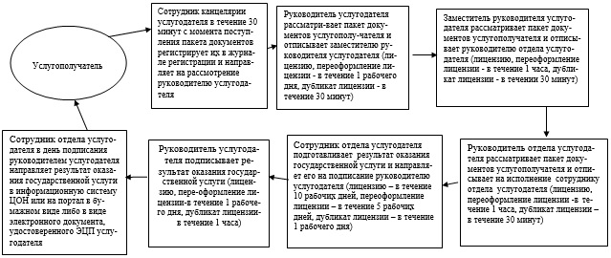

Приложение 2
к Регламенту
государственной услуги
"Выдача лицензии, переоформление,
выдача дубликатов лицензии для
занятия деятельностью по нерегулярной
перевозке пассажиров автобусами,
микроавтобусами в междугородном
межобластном, межрайонном
(междугородном внутриобластном)
и международном сообщениях, а
также регулярной перевозке
пассажиров автобусами,
микроавтобусами в
международном сообщении"
Диаграмма
функционального взаимодействия
информационных систем, задействованных при
оказании государственной услуги через ЦОН

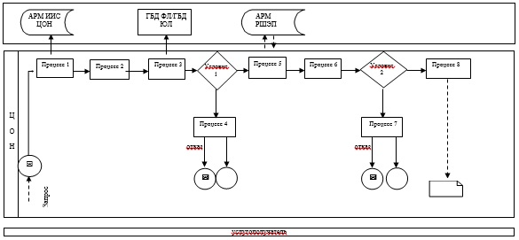

Приложение 3
к Регламенту
государственной услуги
"Выдача лицензии, переоформление,
выдача дубликатов лицензии для
занятия деятельностью по нерегулярной
перевозке пассажиров автобусами,
микроавтобусами в междугородном
межобластном, межрайонном
(междугородном внутриобластном)
и международном сообщениях, а
также регулярной перевозке
пассажиров автобусами,
микроавтобусами в
международном сообщении"
Диаграмма
функционального взаимодействия в
оказании государственной услуги
через портал

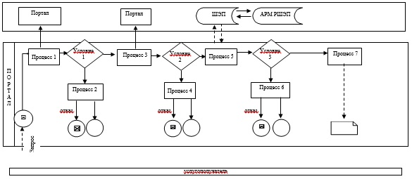

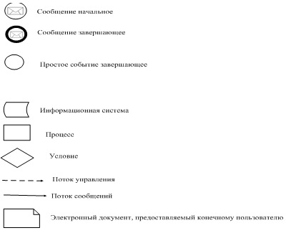

Приложение 4
к Регламенту
государственной услуги
"Выдача лицензии, переоформление,
выдача дубликатов лицензии для
занятия деятельностью по нерегулярной
перевозке пассажиров автобусами,
микроавтобусами в междугородном
межобластном, межрайонном
(междугородном внутриобластном)
и международном сообщениях, а
также регулярной перевозке
пассажиров автобусами,
микроавтобусами в
международном сообщении"
Справочник
бизнес–процессов оказания
государственной услуги "Выдача лицензии,
переоформление, выдача дубликатов лицензии
для занятия деятельностью по нерегулярной
перевозке пассажиров автобусами, микроавтобусами в междугородном межобластном, межрайонном
(междугородном внутриобластном) и международном
сообщениях, а также регулярной перевозке пассажиров
автобусами, микроавтобусами в
международном сообщении" через ЦОН

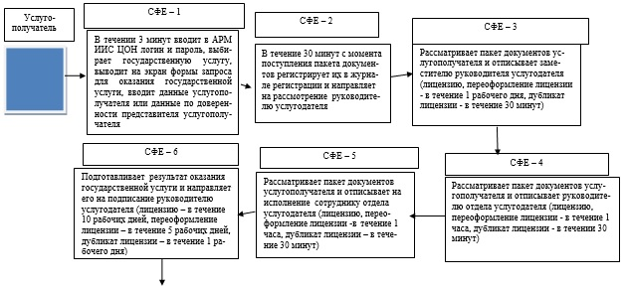

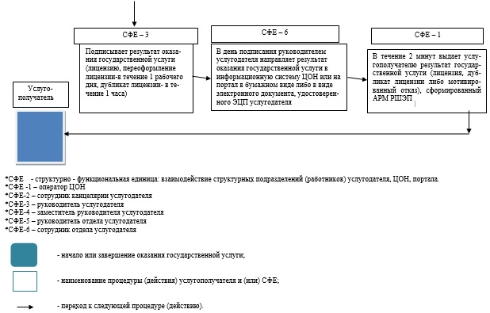

© 2012. РГП на ПХВ «Институт законодательства и правовой информации Республики Казахстан» Министерства юстиции Республики Казахстан

